Спортивное развлечение для детей старшего дошкольного возраста
«Маша и Светофор»

Цель: продолжать закреплять знания правил дорожного движения у дошкольников в целях воспитание безопасного образа жизни.
Задачи:
1. Продолжать воспитывать у детей желание изучать и соблюдать правила дорожного движения; закреплять правила ПДД в ходе игр, физминуток по правила дорожного движения;
2. Знать основные сигналы светофора и правила безопасности на
улицах и дорогах, дорожные знаки.
3. Развивать речь в ходе беседы, умение рассказывать о выполнении правил в жизни.
4. Активизировать словарь новыми словами: тротуар, пешеходный переход, автобусная остановка, велодорожка.
5. Закрепить понятия красный, жёлтый, зелёный и количество сигнальных цветов у светофора.
6. Закреплять основные виды движений, развивать ловкость, быстроту реакции, смелость.
Предварительная работа: изготовление атрибутов и костюмов к мероприятию. Разучивание стихов, песен, танца. Повторение и изучение правил дорожного движения, знаков, различных ситуаций на дороге и в транспорте.
Развивающая среда: иллюстрации по теме дорожные знаки, светофор.
Мотивация: сюрпризный момент к детям в гости приходит Маша.
Методические приемы: чтение стихов о дорожных знаках.
Ход работы.
Дети выходят в зал и исполняют флеш-моб с дорожными знаками. Проходят и садятся на лавки.
Ведущий: - Здравствуйте, ребята и взрослые! На улицах города днем и ночью, в жару и холод непрерывным потоком двигаются транспортные средства. Возрастает количество пешеходов и пассажиров. Возрастает и опасность ДТ происшествия. Все должны четко знать и выполнять ПДД: и взрослые и дети. Сегодня мы с вами поиграем и вспомним правила ДД.
Под музыку в зал заходит Маша с самокатом и плачет.
Маша:
- Аааааа! Спасите! Помогите!!!
Ведущий:
- Маша, здравствуй! Что с тобой случилось?
Маша:
- Здравствуйте! Я каталась на самокате по дороге туда-сюда, сюда-туда! И вдруг появилась машина и чуть не сбила меня! Вот как так можно?!
Ведущий:
- Маша, а разве ты не знаешь, что по правилам ДД на проезжей части нельзя детям ездить на самокатах и играть? А дорогу переходить нужно только там, где светофор или нарисована зебра.
Маша:
- Нет, а что это вообще за правила такие? И что это за светофор такой? И зебра, это же животное, как же ходить по ней?!
Ведущий:
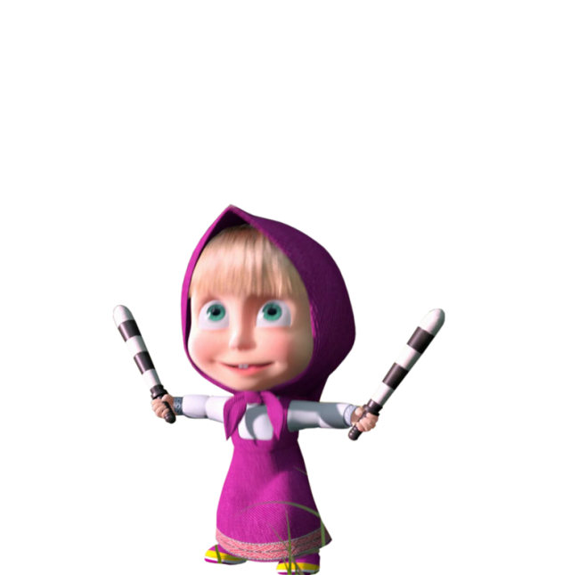
- Эх, Маша! Это правила безопасного поведения на дороге для водителей и пешеходов.
Под музыку входит Светофор.
Светофор:
- Здравствуйте, ребята!
Кто здесь правила не знал
И в беду скоро попал?
Да, стою на перекрестке с давних пор –
Я всем известный светофор!
Вас от опасностей я ограждаю,
Заранее всех предупреждаю:
Вот зажегся красный свет –
Всем известно, хода нет!
С вами так условимся:
Желтый - приготовимся,
А зеленый говорит:
«Путь открыт, совсем открыт!»

Маша:
- А у нас в лесу нет никаких зебр и светофоров. Ребята, Светофор, научите меня этим правилам ДД!

Ведущий:
- Маша, оставайся с нами на празднике и узнаешь много нового про ПДД.
Дети:
1. Рано утром он проснётся,
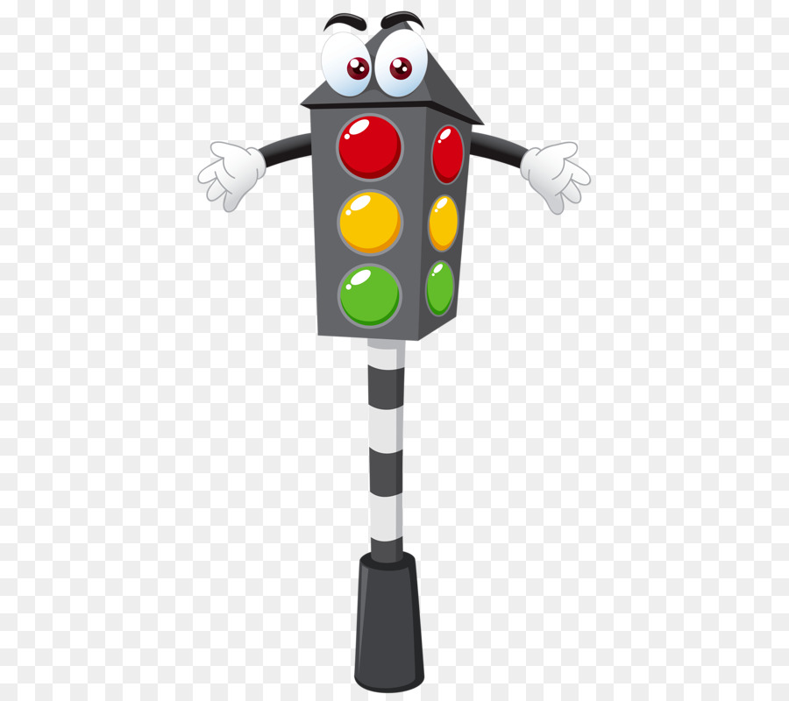
Перекрёстку улыбнётся,
Новым солнцем освещён,
Когда дремлешь ты ещё.
2. Целый день он на работе
Караулит повороты:
Красным светит – не глупи
И дорогу уступи;
3. Если жёлтый загорелся,
Ты б вокруг поосмотрелся;
Зелен свет: не тормози
И колёса увози.
4. Охраняет день деньской
Он на улице покой.
За окошком ночь темна –
Светофору не до сна.

Светофор:
-Ребята, а давайте поиграем в игру «Безопасный островок». (Под музыку дети двигаются по дороге на зеленый свет. На желтый - стоят на месте. На красный- занимают места на островке безопасности).
Проводится игра «Безопасный островок».
Вопросы после игры:
Что такое «островок безопасности» на дороге?
Что обозначают сигналы светофора?
Что может произойти, если пешеход не отреагирует на сигналы светофора?
Ведущий:
- Ребята, расскажите Маше про дорожные знаки.
1. «Пешеходный переход»
Здесь наземный переход,
Ходит целый день народ.
Ты, водитель, не грусти,
Пешехода пропусти!
2. «Место остановки»
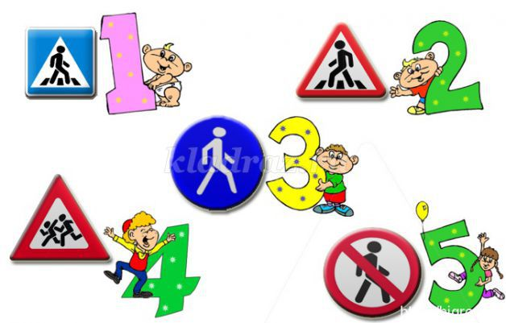
В этом месте пешеход
Терпеливо транспорт ждет.
Он пешком устал шагать,
Хочет пассажиром стать.
3. «Внимание, дети»
Посреди дороги дети,
Мы всегда за них в ответе.
Чтоб не плакал их родитель,
Будь внимательней, водитель!
4. «Дикие животные»
Бродят здесь посредь дороги
Лоси, волки, носороги.
Ты, водитель, не спеши,
Пусть сперва пройдут ежи!
5. «Пункт питания»
Коли вам нужна еда,
То пожалуйте сюда.
Эй, шофер, внимание!
Скоро пункт питания!
6. «Гостиница или мотель»
Если долгим был твой путь,
Надо лечь и отдохнуть.
Этот знак нам говорит:
"Здесь гостиница стоит!"
Маша:
- Вот теперь мне все понятно! А я то думала, что за значки такие смешные стоят вдоль дороги!
Ведущий:
- Сегодня у нас встречаются 2 команды, которые покажут свои знания по ПДД.
Команды выходят на построение. Называют свои названия и девиз.
- Оценивать наши соревнования будет жюри в составе….
Эстафета 1 «Регулировщик». Дети по одному оббегают стойку, передавая жезл регулировщика в качестве эстафетной палочки.
Эстафета 2 «Выложи светофор и пешеходный переход». Возле стоек лежат три кружочка красного, желтого и зеленого цвета и белые полоски, каждый ребенок выполняет только одно действие: первые три игрока выкладывают светофор сверху вниз, следующие – полоски зебры.
Эстафета 3 «Такси». Капитаны команд, надев на себя обруч, оббегают стойку, захватывают первого игрока в обруч и вместе с ним оббегают стойку, добежав до команды, «высаживают» пробежавшего и «сажают следующего», так пока не перевезут всех членов команды.
Эстафета 4 «Самокаты». Дети по очереди встают на самокат, катятся до стойки и обратно.
Конкурс 5 «Загадочный»
(Команда, первая отгадавшая загадку – получает очко)
1. Тихо ехать нас обяжет,
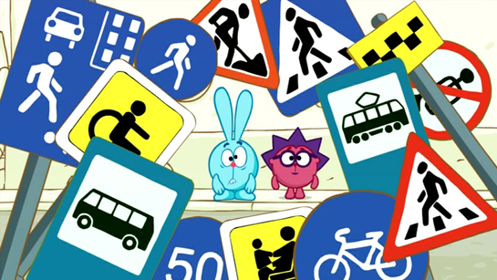
Поворот вблизи покажет
И напомнит, что и как,
Вам в пути. (Дорожный знак)

2. Этот знак заметишь сразу:
Три цветных огромных глаза.
Цвет у глаз определенный:
Красный, желтый и зеленый.
Загорелся красный – двигаться опасно.
Для кого зеленый свет – проезжай, запрета нет. (Светофор)

3. Полосатые лошадки
Поперёк дорог легли-
Все авто остановились,
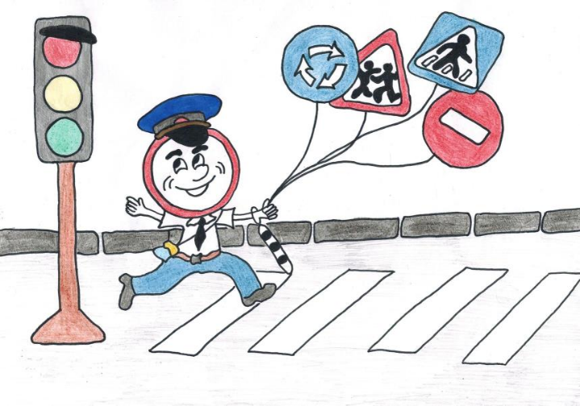
Если здесь проходим мы. (Переход-зебра)

4. Дом на улице идёт,
На работу всех везёт.
Не на курьих тонких ножках,
А в резиновых сапожках. (Автобус)

5. Не похож я на коня,
А седло есть у меня,
Спицы есть, они, признаться,
Для вязанья не годятся. (Велосипед)

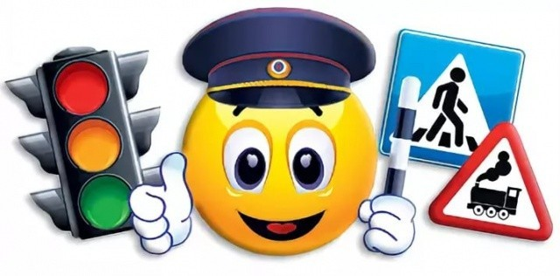
6. На 4 ноги
Надевали сапоги,
Перед тем как надевать,
Стали обувь надувать. (Шины)

7. Тянется нитка
Среди нив петляя,
Лесом, перелеском,
Без конца и края.
Ни ее порвать,
Ни в клубок смотать.
(Дорога)
Эстафета 6 «Крутой поворот». Дети по одному с рулем в руках оббегают змейкой кегли и свою стойку, передавая руль в качестве эстафеты.
Эстафета7 «Веселый автобус». Дети каждой команды встают колоннами, положив руки на плечи впереди стоящему, у капитанов рули – водители автобусов, все остальные – пассажиры. По команде ведущей зеленый – дети двигаются колонной вперед не разрывая цепь, красный – стоят на месте, желтый – притопывают на месте. Капитан чьей команды первый дотронется до своей стойки – та команда и выигрывает.
Ведущий:
- Наши соревнования подошли к концу. Прошу жюри подвести итоги.
Маша, понравилось тебе у нас на празднике? Ты запомнила правила ДД?
Маша:
- Да, я все запомнила и буду всегда соблюдать ПДД. А теперь мне пора домой. До свидания, ребята!
Ведущий:
-Вот и подошли к концу наши соревнования, и в заключение хочется сказать:
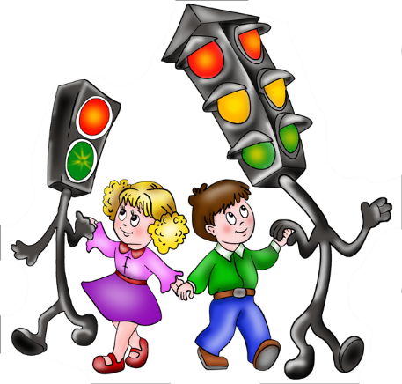
Чтоб жить, не зная огорченья,
Чтоб бегать, плавать и летать,
Должны вы правила движенья
Всегда и всюду соблюдать.
Светофор:
-На улице будьте внимательны, дети!
Твердо запомните правила эти.
Помните правила эти всегда,
Чтоб не случилась с вами беда!
Подведение итогов. Награждение команд. Выдача удостоверений юного пешехода

